BodyDay（身体的一天）· 作品开发文档
字段 | 内容
--- | ---
作品类别 | H5 交互式健康科普作品（单页应用）
作品名称 | BodyDay · 身体的一天
作者 | （由参赛者填写）
参赛单位 | （由参赛者填写）
填写日期 | （由参赛者填写）
赛道 | 2026 辽宁省大学生科普设计大赛 · 非医类健康科普赛道 · 第 4 组（健康科普小程序、H5 交互式和电子杂志设计）

一、需求分析

1.1 问题
面向大众的健康科普存在两个断层。一是尺度断层：常见材料要么停在「人体有多少块骨头」的宏观层面，要么直接跳到细胞名词表，中间「器官—组织—细胞」的层级被压成一张平面插图，读者难以建立空间连续感。二是关系断层：不少通俗材料把「器官里有这种细胞」当作默认结论，由此产生「心脏生产白细胞」「脾脏制造免疫细胞」这类误解。
对青少年与普通读者而言，更实际的需求是理解结构与功能的对应关系，并把它接到可执行的健康行为上。这与《中国公民健康素养——基本知识与技能（2024 年版）》强调的方向一致。

1.2 目标
BodyDay 提供一件可探索、可教学的交互式科普作品：
- 一个工作台：中央始终是同一具可转动的真实三维人体，右侧信息栏随当前选中联动。用户不必在页面之间跳转，就能从人体一路看到细胞。
- 跨尺度连续：从完整人体出发，逐层进入系统 → 器官 → 细胞，全程可原路返回；尺度变化由镜头位置与右栏内容表达，不换页面外壳。
- 关系语义化：结构隶属、功能相关、循环输送、疾病语境、尺度延伸分别登记并显式展示，拒绝「所有器官 → 任意细胞」的自动兜底关系。
- 健康科普落地：每条路线回答「这个结构如何工作 → 与什么健康行为或常见问题相关」，并逐条标注来源。
- 科学边界清晰：声明模型为科普示意、不按真实比例、标注点未做逐点配准，不构成医疗建议。

1.3 目标用户与场景
- 中学生与大学生：具备基本生物常识，愿意自己动手探索，不满足于静态插图。
- 科普教师与家长：需要可演示、可提问、可检验理解的现成教具。
- 使用场景：桌面浏览器（课堂演示、自主学习）与手机浏览器（碎片时间浏览）。

1.4 功能需求（P0 / P1）
P0（必须实现）：一个空间工作台（中央唯一真实三维人体 + 右侧随选中联动的信息栏）；启动封面闸门（真实字节进度 → 模型就绪 → 手动进入）；人体层 / 系统层 / 器官层 / 细胞层四个尺度的模型；结构科学与健康知识卡；可信的结构 ID 映射；模型驱动的点选 / 聚焦 / 隔离 / 滚轮驱动的逐层真实拆解；器官 → 细胞的跨尺度链路；加载 / 错误 / 重试 / 资源不可用状态；移动端操作；减弱动态偏好支持；中文主界面。
P1（尽量实现）：右栏上的关系浏览（随选中联动）、学习进度与已发现结构记录、内容来源与术语解释。
明确不做：原「寝室生活模拟」场景、人物漫游、虚构医学参数预测、医疗诊断、从零重建全部人体器官、全器官全细胞强行覆盖、AI 聊天、用户登录与复杂后端、无授权模型拷贝、用截图冒充实时交互。

1.5 竞品对比与取舍
对比对象限定在「公开可访问的人体 / 细胞科普交互作品与开源查看器」，评价维度为本作品需要解决的四个断层。
对象 | 许可 | BodyDay 的取舍
--- | --- | ---
Human Atlas（ashemag/human-atlas） | 代码 MIT（© 2026 ashemag）；模型 BodyParts3D（CC BY 4.0） | 法律上可复用；因渲染栈与 three 版本不兼容、模型约 33 MB、ID 体系不同，本轮未移植（见 3.11）
Anatomy（thebuggeddev/anatomy） | 未确认（仓库无 LICENSE） | 未复制；其九器官名单仅作目标能力参考
Vanatome / Z-Anatomy | 代码 MIT；资产 CC BY-SA 4.0 | 采用其同源 Z-Anatomy 整具人体资产作为数据基础；其查看器封装因不支持真实网格位移而移除
BioDigital 等商业解剖应用 | 闭源、需授权 | 不采用：授权与成本不可控
OpenStax 等开放教材插图 | CC BY | 采用为知识来源（S01–S05、S19）；插图不满足交互需求
各类开源细胞模型仓库 | 多为许可不明 | 不采用模型，改为自研程序化细胞几何

结论：同时具备跨尺度连续、关系语义化、可教学与可溯源许可的作品很少。BodyDay 的定位是把成熟的解剖数据重新组织成一件以关系与尺度为核心的科普教学作品，让用户在一个工作台内完成从人体到细胞的连续观察。

二、概要设计

2.1 总体结构与产品形态
作品为单页应用（SPA），使用 HashRouter 提供 16 个可独立直达的页面（含封面与封底，逐页清单见 3.9）。整体形态是一个空间工作台：
- 中央始终是同一具真实三维人体（本作品自建的 React Three Fiber 舞台，Three.js r186 + R3F 9 + Drei 10，直接加载随包发布的 Z-Anatomy 整具人体 GLB）；
- 桌面版式为三栏：左操作栏（240–280px）/ 中央三维（minmax(0,1fr)）/ 右信息栏（300–360px）；
- 左操作栏只在整具人体可被筛选的页面出现（人体探索、人体总览、系统页），内容是「系统筛选」按钮组 + 「当前对象」状态，不做科普正文；器官页 / 细胞页 / 器官详解页不出现左栏（不为填空间堆内容）；
- 窄屏（≤1024px）收起左栏回到两栏；≤900px 右栏变为可收起的底部抽屉；
- 主导航只有三项：人体探索（`#/explore`）/ 器官详解（`#/detail/heart`）/ 关于（`#/about`）；左上角 BodyDay 标识回到人体探索。已删除「自由探索 / 引导教学」模式切换与旧的五项层级导航。
右信息栏只讲当前对象：顶部标签「当前对象」+ 操作区（当能返回上层时给「返回上一级」、器官详解页给「返回探索」、匹配到已核实器官时给唯一的「查看器官详解 →」）；主体是通用结构卡（标题 + 最多一条「大脑 · 额叶」式路径 + 一句真实空间 / 结构说明，字段缺失就整行不渲染）或已登记实体的科普卡；没有选中时给一句简短提示。已删除：结构类别 / 所属系统 / 上级结构 的字段堆叠、右侧常驻结构目录、尺度轴、秒级时钟、重复的「取消选中」按钮、多份「继续深入 / 返回」入口。
首页 / 先出完整独立的启动封面闸门（暖白，与主界面同一视觉语言）：封面内显示模型真实字节进度；模型「装配完成 + 首个有效帧」后才出现「进入探索」。入场是同一个 DOM 节点从 240×3px 细进度条形变为约 148×44px 的「进入探索」按钮（形变完成前按钮不可点），100% 由真实资源就绪触发，不是假倒计时；不自动进入、不自动淡出，进入前整个外壳 inert 且不可读屏（状态机 loading → ready-to-enter → entering → exploring）。深链 /body、/organ/*、/cell/*、/detail/*、/about 不经过封面。

2.2 功能模块层次
`
启动封面闸门（真实字节进度 → 就绪 → 手动「进入探索」；进入前外壳 inert）
应用外壳（BodyDay 标识 → 人体探索 / 器官详解 / 关于；应用级错误边界）
├─ 路由解析 resolveView（URL → 视图：body / system / organ / cell / detail / about）
├─ 空间工作台 ExploreWorkbench
│ ├─ 左操作栏（仅可筛选页面：系统筛选 + 当前对象）
│ ├─ 中央舞台 FullBodyStage / CellStage（单活跃 WebGL 场景，舞台级降级边界）
│ └─ 右信息栏 KnowledgePaper
│ ├─ 顶部「当前对象」+ 操作区（返回上一级 / 返回探索 / 查看器官详解 →）
│ └─ 通用结构卡 或 已登记实体科普卡
└─ 封底阅读页 AboutPage（canvas = 0，不加载三维）
领域数据层（实体 / 系统 / 关系 / 内容资产脚本 / 来源 / 通用结构卡纯函数）
集成层（organBridge 人工核对表）
服务层（anatomyModel 模型地址 / atlas ID 映射 / 学习记录）
三维层（FullBodyStage 自建人体舞台 / 细胞舞台 / 程序化几何 / 按需加载入口）
设计层（设计令牌 / 排版 / 版面 / 组件与舞台样式 / 动效令牌）
`

2.3 跨尺度模型与「尺度的表达」
作品在界面上的尺度分为四层：人体 → 系统 → 器官 → 细胞。作品明确区分两种连续性：
- 同模型内的空间连续：人体 → 系统 → 器官，是在同一个解剖模型中推进镜头 / 换图层 / 隔离该器官，空间关系真实保留；
- 跨模型的语义连续：器官 → 细胞，是两个不同模型之间的切换；作品不声称几何坐标严格配准，尺度变化由镜头运动本身表达。
早期版本曾用一块全屏的「尺度遮罩」交代尺度切换，现已删除；尺度变化改由镜头本身与右栏内容的变化表达。

2.4 数据设计
见第三章「核心关系数据」「器官桥接」「通用结构卡」与「领域数据契约」。全部内容为纯数据，可逐条核对与扩展；作品不涉及数据库与后端服务。

2.5 视觉与动效设计
采用「暖纸 + 解剖图册」体系：暖白纸面（#F7F5F1）与近黑墨色（#1A1917）；展示层用衬线（系统中文字体栈），正文用系统无衬线，标签用等宽；界面直角优先、以细线分隔，视觉主角始终是三维对象本身；彩色只承担解剖系统与尺度的语义，不作装饰。禁止霓虹科技大屏、玻璃拟态与无意义粒子。V2 把模型上的体表 / 骨骼 / 肌肉三个系统统一到暖调（象牙 ↔ 陶土），内脏保留资产自带的真实解剖配色；这既与暖白纸面同属一套语言，也属于 CC BY-SA 4.0 要求「标明修改」的一部分（已在 /about 与 public/models/ANATOMY_LICENSE.txt 说明）。
动效只保留五类有解释力的动画：Hover（可否操作）、Selection（当前选中）、Route（进入 / 返回）、Camera（空间移动）、Scale（尺度变化由镜头运动本身表达）。动效令牌集中在 src/design/interaction-tokens.css（--bd-ease-out 等）。判据是「删掉这段动画，用户是否更难理解我在哪一层 / 这是不是同一个对象」。prefers-reduced-motion 下全部降级为瞬时。

三、详细设计

3.1 前端分层与模块接口
层 | 目录 | 职责
--- | --- | ---
应用层 | src/app/ | 路由解析（resolveView / ROUTES / PAGE_INDEX）、稳定外壳、启动闸门状态机
领域层 | src/domain/ | 实体、系统、关系、内容资产脚本、来源、通用结构卡纯函数
集成层 | src/integrations/ | organBridge 人工核对表（位置结构 → 已核实器官 / 科普实体）
服务层 | src/services/ | 模型地址、atlas ID 映射、学习记录、署名文本
设计层 | src/design/ | 设计令牌、排版、版面、组件与舞台样式、动效令牌
三维层 | src/three/ | 自建人体舞台、细胞舞台、程序化几何、按需加载入口
组件层 | src/components/ | 共享 UI、错误边界、舞台降级边界
工作台 | src/features/workbench/ | 单工作台（左操作栏 + 中央舞台 + 右信息栏）、返回上下文
启动层 | src/features/startup/ | 启动封面闸门 StartupCover
阅读页 | src/features/about/ | 封底 AboutPage

三维舞台协议（`FullBodyStage` / `CellStage`）
能力 | 参数 | 说明
--- | --- | ---
加载与就绪 | onReady + onProgress | 上报「装配完成 + 首个有效帧」与真实字节进度，供启动闸门使用
选中 | selectedStructureId + onSelectStructure | 受控；结构 ID 必须是模型内真实存在的 ID
元数据 | onStructureInfo | 回传真实结构名、类型、所属系统与映射到的作品实体
聚焦 | focusNonce（配合 focusTargetId） | 变化时推进镜头；按真实网格包围盒计算机位
复位 | resetNonce | 回到本页入场取景
隔离 | isolationMode | 器官页 / 器官详解页的独立视图
图层 | visibleLayers | 系统页只显示该系统
拆解 | explodeProgress | 按解剖系统分层对真实网格做径向位移 + 外壳渐进隐去
点选探针 | onProbe | 上报相机投影坐标与命中的真实结构

领域数据契约（`src/domain/types.ts`）
`
BodyEntity { id, nameZh, nameEn?, kind, parentId?, atlasStructureId?, proceduralId?,
summary, labels[], facts[], health[], sources[], reviewStatus, scaleNote? }
KnowledgeRelation { id, fromId, toId, relationType, description, sourceIds[],
confidence, reviewedAt }
GuidedLesson { id, title, theme, goal, entryEntityId, steps[], sourceIds[] }
LessonStep { id, kind, title, body, targetEntityId?, requiredInteraction?,
question?, sourceIds? }
QuizQuestion { id, prompt, options[], answerKey, explanation, sourceIds[] }
SourceRecord { id, publisher, title, url, accessDate, license?, scope }
`
内容资产脚本的步骤交互指令采用受限语法，并由自动化测试校验：
`
rotate | focus:<entityId> | select:<entityId> | drilldown:<entityId> | answer
`

3.2 路由解析与页面索引
src/app/resolveView.ts 把 URL 解析成一个视图对象（body / system / organ / cell / detail / about），ROUTES 与 PAGE_INDEX（src/app/routes.ts）给出页面路径与索引，AppShell 只用同一个 <ExploreWorkbench view={view}/> 渲染所有探索页面，不使用 <Routes> 声明多条路由。原因是：若每个页面各自声明一条 Route，路由切换时 React 会卸载并重新挂载舞台，造成「地图先归位、再重新聚焦」式的画面跳动，也会重复加载模型。统一解析路径 → 同一棵组件树只更新 props，三维场景在整段探索中始终挂载。
视图解析后，工作台据此决定：是否显示左操作栏（showControls = !isCell && !entryIsolate）、是否隔离单个器官，以及入场的聚焦目标与取景方式。

3.3 核心关系数据
作品共登记 14 条科学关系，覆盖 5 种关系类型。所有关系端点均为已登记实体，且每条关系都写明自身的科学语义与依据来源。
关系类型 | 含义 | 示例
--- | --- | ---
part_of 结构隶属 | 一种结构在解剖层级上从属于另一种 | 心脏 → 循环系统；脾脏 → 淋巴系统
functional 功能相关 | 功能上相互关联，不表示「拥有」 | 脾脏 → 白细胞（免疫应答场所，白细胞主要在骨髓生成）
circulates_through 循环输送 | 通过循环被运输到该处，不代表在此生成 | 心脏 → 白细胞（心脏提供动力，不生成白细胞）
disease_context 疾病语境 | 仅在明确疾病机制下成立 | 高血压 → 心脏负担；睡眠不足 → 认知功能
extends_to 尺度延伸 | 从当前尺度向下进入更小尺度 | 大脑 → 神经元

三条必须说准确的关系（同时是自动化测试的断言对象）：
- 「大脑 → 神经元」：表示脑的神经组织中含大量神经元且类型多样，不表示某个脑区只有一种神经元。
- 「脾脏 → 白细胞」：是功能相关，脾脏是免疫细胞聚集与应答的重要场所之一；白细胞主要在骨髓生成。
- 「心脏 → 白细胞」：是循环输送，白细胞随血液流经心脏并被输送到全身；心脏提供动力，不生成白细胞。
作品不使用任何自动生成的兜底关系；器官到细胞只允许上述三条明确登记的组合（由测试强制）。

3.4 器官桥接：`organBridge` 人工核对表
src/integrations/organBridge.ts 是一张人工核对表，禁止字符串模糊匹配：每条记录包含位置结构名、目标器官、certainty（verified / needs-review）与依据说明。
- 已核实（verified）：heart → heart；cerebrum / cerebellum / brainstem → brain；lungs → lungs；spleen → spleen。
- 未核实（needs-review，`target: null`，界面不显示入口）：liver、kidneys、pancreas、eyeball、intestine、skin。
因此当前可进入的器官详解页是心、脑、肺、脾四个。映射表由测试校验：未核实项必须 target: null；spleen 明确映射到自身；pancreas 单独列为 needs-review，绝不把脾脏映射成胰腺。

3.5 通用结构卡
模型里有大量未登记中文名的真实解剖节点，本作品只对少数结构编写了经核对的科普内容。对其余节点，右栏用 src/domain/structureCard.ts 的纯函数生成一张只讲事实的卡：structureCardPath 给出「上级 · 当前」式路径（如「大脑 · 额叶」），structureCardPlacement 给出「位于 X 系统。」式的一句空间 / 结构说明；只用 GLB 中真实存在的字段出卡，字段缺失即整行不渲染，不编造作用或健康关系。

3.6 关键技术：自建三维舞台与真实拆解
自建舞台而非第三方查看器。V2 从渲染路径移除了 @vixotic/vanatome-react：其公开 API 只提供 select / focus / isolate / reset / visibleLayers，没有网格位移入口，无法实现真实拆解。作品改由自建的 React Three Fiber 舞台 FullBodyStage 直接加载整具人体 GLB，从而能拿到每个真实网格并逐组位移。
镜头取景。atlas 元数据里的 position 只是兜底锚点，并不在渲染坐标系中；早期用它在外部推算机位会把相机放进网格内部，导致画面全黑。现在的做法是「选中并请求聚焦目标结构」，由舞台遍历真实网格算包围盒决定机位：
- 全身取景用 body-shell（运行时实测 233 个网格）；
- 系统取景用该系统的根结构（如 nervous-system），运行时从已加载清单中取；
- 器官取景用 cerebrum / heart / spleen。
真实几何拆解。舞台读取 GLB 的 extras（anatomyId / anatomyParentId / anatomySystem），按可位移结构组对真实网格位置做径向平移，并按解剖系统分层（regional-anatomy=0、muscular=1、skeletal=2、cardiovascular/lymphatic/respiratory/digestive/urinary=3、nervous/endocrine/reproductive=4，每层额外位移 = 人体包围球半径 × 0.17）；体表外壳 body-shell 在进度 0→0.4 渐进隐去，≥0.4 后不可见并被移出射线层。位移由进度重算、从不累加（0→1→0→1 可复现），相机随位移后包围盒联动取景。实测可见网格数：默认 967（984 − 17 公开展示过滤）→ 拆解 42% 时 734。
滚轮驱动的拆解：人体总览未选中时，每格 0.07、钳制 [0,1]，向下拆、向上合；此时原生缩放关闭并在 canvas 捕获阶段拦 wheel，只作用于三维舞台，右信息栏滚动不受影响；选中结构后滚轮回交 OrbitControls。桌面端不再显示拆解滑杆（@media (hover: hover) and (pointer: fine) 下 display:none，触屏保留）。
公开展示过滤：默认人体中性化，隐去 reproductive 系统（14 个网格）、体表外壳覆盖该区的 2 个分区与 2 个毛发，共 17 个网格，可见网格 984 → 967。
结构归并与可读名规则：同一器官下的细分结构归并成该器官一项；能映射到作品实体的结构显示中文名，其余显示真实解剖英文名；内部 ID（如 `body-shell`）一律不展示。

3.7 关键技术：程序化细胞几何（原创）
神经元与白细胞的三维形态完全由本工程按确定性伪随机参数生成，包含胞体、多级树突、长轴突、分段髓鞘、分叶核等结构，并暴露与领域实体一一对应的可选中部件，规避了第三方细胞模型的许可风险。细胞模型各向异性强，作品用确定性变换把模型装进统一可视半径，保证默认机位能完整取景；结构热点采用「普通 DOM + 每帧投影」实现，保证可点击、可 Tab 聚焦、可被读屏朗读。

3.8 加载与就绪链路、返回上下文
加载 / 就绪事件链路：舞台在加载 GLB 时上报真实字节进度（onProgress），装配完成并渲染出首个有效帧后上报就绪（onReady）；启动闸门把二者合成为状态机 loading → ready-to-enter → entering → exploring，只有真正就绪才把入口从进度条形变为可点击按钮。
返回上下文 `ExploreReturnContext`（src/features/workbench/returnContext.ts）：从人体探索进入器官详解前，把当时的选中结构、展开程度与相机状态保存为一份快照（ReturnSnapshot）；在器官详解页点「返回探索」时读取快照，恢复进入前的选中 / 展开 / 相机。
取消选中：点空白或按 Esc 取消选中并恢复选中前的相机视角；选中某一结构时其余结构淡化而不隐藏，保留完整人体的空间上下文。

3.9 界面设计说明（16 页口径）
序号 | 标题 | 路径 | 尺度 | 核心内容
--- | --- | --- | --- | ---
01 | 首页 · 启动封面与完整人体 | / | 人体 | 启动封面 + 真实字节进度；就绪后出现「进入探索」，不自动进入 / 不自动淡出；进入后呈现完整人体
02 | 人体总览 | /body | 人体 | 完整人体；不经封面可直接深链；点结构右栏联动；滚轮逐层拆解 / 组装
03 | 神经系统 | /systems/nervous-system | 系统 | 人体中只显示神经系统并聚焦
04 | 循环系统 | /systems/cardiovascular-system | 系统 | 同上
05 | 淋巴系统 | /systems/lymphatic-system | 系统 | 同上
06 | 大脑 | /organ/brain | 器官 | 聚焦大脑；右栏脑的知识、健康关联，以及进入神经元的链路
07 | 心脏 | /organ/heart | 器官 | 聚焦心脏；四腔 / 瓣膜 / 循环，澄清与白细胞的关系
08 | 脾脏 | /organ/spleen | 器官 | 聚焦脾脏；淋巴器官的免疫角色与血液过滤
09 | 神经元 | /cell/neuron | 细胞 | 胞体 / 树突 / 轴突 / 髓鞘，点部件联动
10 | 白细胞 | /cell/leukocyte | 细胞 | 细胞膜 / 细胞质 / 细胞核
11 | 关于 · 数据与方法 | /about | — | 作品定位、完整来源表、许可与版权、科学免责声明、页面索引（canvas = 0）
12 | 人体探索 | /explore | 人体 | 主导航「人体探索」正式入口；与首页进入后的完整人体工作台等价，可直接深链
13 | 器官详解 · 心脏 | /detail/heart | 器官 | 聚焦并隔离心脏；右栏只讲当前器官本身，并提供「返回探索」
14 | 器官详解 · 大脑 | /detail/brain | 器官 | 聚焦并隔离端脑
15 | 器官详解 · 肺 | /detail/lungs | 器官 | 聚焦并隔离肺；按真实空间 / 结构事实说明左右分叶与气体交换作用
16 | 器官详解 · 脾脏 | /detail/spleen | 器官 | 聚焦并隔离脾脏；淋巴器官的免疫角色与血液过滤

除封底 /about 外，15 个探索页共用同一个工作台组件与同一条右信息栏；封底 /about 是独立阅读页面（canvas = 0）。16 页满足「不少于 10 页（含封面封底）」且低于 20 页上限。

3.10 内容资产：跨尺度科普脚本与检验题（保留，不作模式）
作品不再提供「引导教学」模式（顶部模式开关、内嵌步骤条 GuidePanel 与检验题组件 QuizBlock 均已删除）。原有的 3 套跨尺度科普脚本（神经 / 免疫 / 循环，共 29 步）与 6 道带解释与来源的检验题作为内容资产保留在 domain/lessons.ts：它们是作品科普内容的依据与来源，受自动化测试校验（步骤目标真实存在、跨尺度目标确有程序化模型、检验题答案不得是数字记忆），但不再作为用户必须选择的模式出现在界面上。

3.11 开源整合的真实状态（如实记录）
Human Atlas（`ashemag/human-atlas`）。代码许可经核为 MIT（© 2026 ashemag），模型为 BodyParts3D（CC BY 4.0），法律上可复用。但本轮未移植，原因是工程与时间：其渲染栈为 three ^0.159 且不用 React Three Fiber，与本工程的 three 0.186 / R3F 9 不兼容；模型约 33 MB；它使用另一套 BodyParts3D 的 ID 体系，严禁与 Z-Anatomy 的结构 ID 混用。按施工手册的 45–70 分钟止损规则停止。因此「同一前视平面二维投影打包」在本作品未实现；本作品的展开是按解剖系统分层的真实几何径向分离 + 体表外壳渐进隐去，不得把它称作或暗示为 Human Atlas 式平面排列。
Anatomy（`thebuggeddev/anatomy`）。未确认许可 ⇒ 未复制：仓库根目录没有任何 LICENSE / COPYING 文件，package.json 未声明源码许可，其 public/models/*.glb 资产许可亦未核实。其九器官名单（心 / 脑 / 肺 / 肝 / 肾 / 眼 / 肠 / 胰腺 / 皮肤）仅作为目标能力参考。器官详解页由本工程已合法分发的 Z-Anatomy 几何（CC BY-SA 4.0） + 自行撰写的中文内容实现，不复制其代码与模型资产。
Z-Anatomy / Vanatome。整具人体 GLB 许可为 CC BY-SA 4.0，随包发布并保留署名与「标明修改」。

四、测试报告

4.1 技术指标（本机真实执行）
检查 | 结果
--- | ---
tsc -b | 0 错误
oxlint | 0 error / 14 warning
vitest run | 90 / 90 通过（domain 22 + cellGeometry 19 + fullBody 29 + structureCard 8 + organBridge 12）
npm run build（tsc -b && vite build） | 成功
主包（含探索页外壳） | 337.46 kB / 107.59 kB gzip
三维运行时（OrbitControls，按需加载） | 928.08 kB / 246.42 kB gzip
人体舞台（FullBodyStage，按需加载） | 85.44 kB / 26.49 kB gzip
细胞舞台（CellStage，按需加载） | 11.16 kB / 4.09 kB gzip
样式（index.css） | 32.78 kB / 6.84 kB gzip

4.2 逐页与交互实测
页面结构：共 16 页，封底 /about 为独立阅读页（canvas = 0），其余 15 页为工作台页（canvas = 1）。
模型规模（实测）：整具人体 GLB 共 984 网格；公开展示过滤 17 个网格（生殖系统 14 + 体表外壳覆盖该区的 2 个分区 + 2 个毛发），默认可见 967；拆解到 42% 时可见 734；体表外壳 body-shell 运行时实测 233 网格。
交互实测：滚轮在未选中时逐层拆解 / 组装、已选中时缩放；点空白或 Esc 取消选中并恢复选中前的相机视角；选中某一结构时其余结构淡化而不隐藏；器官详解页「返回探索」恢复进入前的选中 / 展开 / 相机；左操作栏的系统筛选按解剖系统过滤显示；启动封面在进入前 inert = true，由真实资源就绪触发，不自动进入。逐页截图由 body-day/scripts/build-docx.py 自动追加在附录（真实运行，非示意图）。

4.3 未完成的验证（如实记录）
- Human Atlas 式「同一前视平面二维投影打包」未实现：本作品的展开是分层径向几何分离 + 体表外壳渐进隐去（见 3.11）。
- Anatomy（`thebuggeddev/anatomy`）未接入 / 未复制：许可未确认，其九器官名单仅作目标能力参考。
- 移动端未做真机验收：仅在浏览器视口 390×844 下检查，没有真机 / 模拟器截图验收记录；触屏保留拆解滑杆。
- 未采集真实 GPU 帧率：本机验证使用软件渲染 SwiftShader，不能代表真实显卡性能，故不给出任何 FPS。
- 拆解的产品级视觉分离仍在打磨（内部层间距可继续加大，当前每层额外位移 = 人体包围球半径 × 0.17）。
- Firefox / Safari 未做实测（自动化环境为 Chromium）。
- 未做连续跨尺度转场：现为「镜头推进 + 明确的继续深入入口」，不声称 GLB 能连续放大到细胞级。
- 肾 / 膀胱未新增专题（真实模型里 urinary 仅 3 个网格，不足以支撑专题，只保留基础展示）。
- 中性化的可见代价：中性化是中性化展示、不是新建无性征人体；骨盆近观时会看到该处被移除外壳后露出的真实肌肉 / 骨盆结构，已如实记录，未用遮挡方块掩盖、也未改成医学上错误的形态。
- 尚未在任何平台提交作品（截止 2026-10-18）。

五、安装及使用

5.1 环境要求
Node.js 18 以上（开发使用 v24.15.0），现代浏览器（需支持 WebGL）。

5.2 安装与运行
```bash
cd body-day
npm install # 或 npm ci
npm run dev # 开发模式 → http://localhost:5173/
npm run build # 生产构建，产物在 dist/
npm run preview # 预览生产构建 → http://localhost:4173/
npm run test # 单元测试
npm run lint # 代码检查
`

5.3 部署
构建产物为纯静态文件，可直接部署到任意静态托管。使用 HashRouter，无需服务端重写规则，刷新与直接粘贴链接均可正确恢复视图。
模型随作品发布在 public/models/，离线 / 断网也能运行。可选环境变量 VITE_BODYDAY_ATLAS_URL 指向与随包版本相同的解剖模型镜像。

5.4 操作说明
输入 | 行为
--- | ---
左键拖动 / 单指拖动 | 旋转模型
滚轮（未选中结构时） | 向下逐层拆解、向上反向组装（每格 0.07、钳制 [0,1]；只作用于三维舞台，右信息栏滚动不受影响）
滚轮（已选中结构时）/ 双指捏合 | 缩放，观察当前结构
右键 / 双指平移 | 平移
拖动底部「拆解」滑块（仅触屏保留） | 按解剖系统分层把真实结构径向分离，体表外壳渐进隐去
单击结构或热点 | 选中，右栏显示对应知识；其余结构淡化而非隐藏
左操作栏「系统筛选」 | 在可筛选页面（人体探索 / 人体总览 / 系统页）按解剖系统过滤显示
「返回上一级」 | 回到上一次点选的层级
「返回探索」（器官详解页） | 恢复进入前的选中 / 展开 / 相机
「查看器官详解 →」（匹配到已核实器官时） | 进入心 / 脑 / 肺 / 脾的独立器官详解页
空白处单击 / Esc | 取消选中，其余结构恢复，相机回到选中前的视角
Tab / Enter / Space | 键盘遍历与选中结构
系统「减少动态效果」 | 全部转场与镜头动画变为瞬时

六、项目总结

6.1 已完成
一个空间工作台（中央唯一真实三维人体 + 右侧随选中联动的信息栏）、三项主导航（人体探索 / 器官详解 / 关于，左上角标识回到人体探索）、桌面三栏版式与只在可筛选页面出现的左操作栏系统筛选、启动封面闸门、四层尺度的模型与内容、通用结构卡（只用真实字段出卡）、单一器官详解入口（仅心 / 脑 / 肺 / 脾，来自人工核对的 organBridge）、返回上下文恢复（选中 / 展开 / 相机）、真实几何拆解（滚轮驱动，含拆解后仍可点选）、选中「高亮 + 其余淡化」与取消选中恢复原视角、默认人体中性化公开展示（隐去 17 个网格）、两条完整贯通链路（脑→神经元、脾脏→白细胞）与一条循环功能关联（心脏↔白细胞）、14 条语义化关系、3 套共 29 步科普脚本与 6 道带解释和来源的检验题（作为内容资产保留）、90 项自动化测试与 16 页交付。

6.2 主要技术难点与处理
- 解剖数据与科普叙事之间的落差：通过「取景按真实网格包围盒计算」与「关系类型化」解决；过程中发现 atlas 里器官节点多为无自身几何的分组节点、position 也不在渲染坐标系中，因此改为「选中并请求聚焦」、由舞台决定机位。
- 真实拆解：第三方查看器封装不支持网格位移，故自建 R3F 舞台直接读取 GLB extras，按解剖系统分层对真实网格做径向平移 + 体表外壳渐进隐去；位移由进度重算、从不累加，并用「单组半径上限 + 相机随位移后包围盒联动」双重护栏避免拆解时人体飞出画面。
- 多尺度切换的画面稳定性：通过「路由不拆分组件树」让三维场景在整段探索中保持挂载，切换页面不重新加载、不重新聚焦。
- 三维与首屏体积的冲突：通过按需加载把三维运行时拆成独立分块，使封底 /about 完全不承担三维体积（实测该页 canvas = 0）。

6.3 不足与后续升级
移动端真机验收与真实 GPU 性能数据待补；拆解的产品级视觉分离仍在打磨；组织层（tissue）以文字与上层结构呈现，不做体渲染；未做连续跨尺度转场（现为「镜头推进 + 明确的继续深入入口」）；肾 / 膀胱未新增专题（真实模型里 urinary 仅 3 个网格）；中性化属中性化展示而非无性征人体。
开源整合的止损说明：Human Atlas 代码为 MIT、模型为 BodyParts3D（CC BY 4.0），法律上可复用，但其渲染栈与本工程 three / R3F 版本不兼容、模型约 33 MB、使用另一套 BodyParts3D 的 ID 体系，按施工手册的 45–70 分钟止损规则本轮未移植，因此「同一前视平面二维投影打包」未实现，本作品的展开是分层径向几何分离 + 体表外壳渐进隐去。Anatomy（thebuggeddev/anatomy）许可未确认，未复制，其九器官名单仅作目标能力参考；器官详解页由本工程已合法分发的 Z-Anatomy 几何 + 自撰中文内容实现。若时间允许，可在许可明确的专用细胞模型到位后扩展胰腺 → 胰岛 β 细胞路线，在此之前不使用普通动物细胞冒充。全局搜索与模型对比留作后续能力。演示视频已按 V2 重录 delivery/demo/bodyday-v2-walkthrough.mp4；作品尚未在任何平台提交。

6.4 科学边界
BodyDay 是健康科普作品，不构成医疗建议；三维模型为科普示意，不按真实比例，标注点未与模型做逐点配准；所有关键知识均标注来源编号，完整来源表见作品「关于」页与 SOURCES.md（19 条，均于 2026-10-14 实测可达性）。

附录 · 页面截图（真实运行，非示意图）
以下截图全部来自真实运行的开发服务器：桌面端 1440×900，移动端 390×844（2x）。截图中的界面即实际交付形态。

01-cover 启动封面（真实加载进度；就绪后才出现「进入探索」）
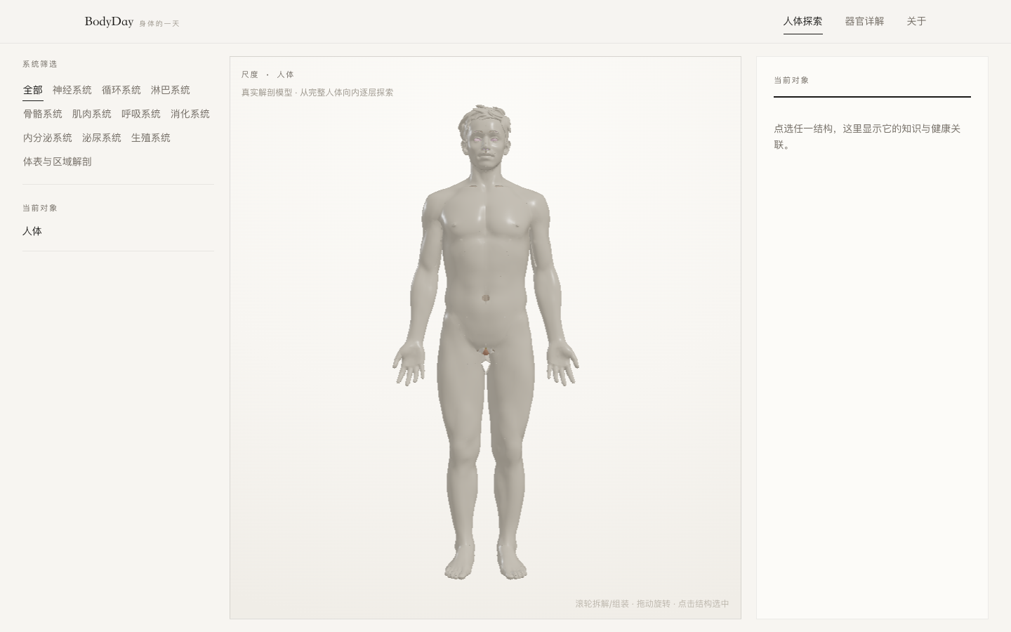
02-body 完整人体（人体总览，装配态；默认中性化展示）
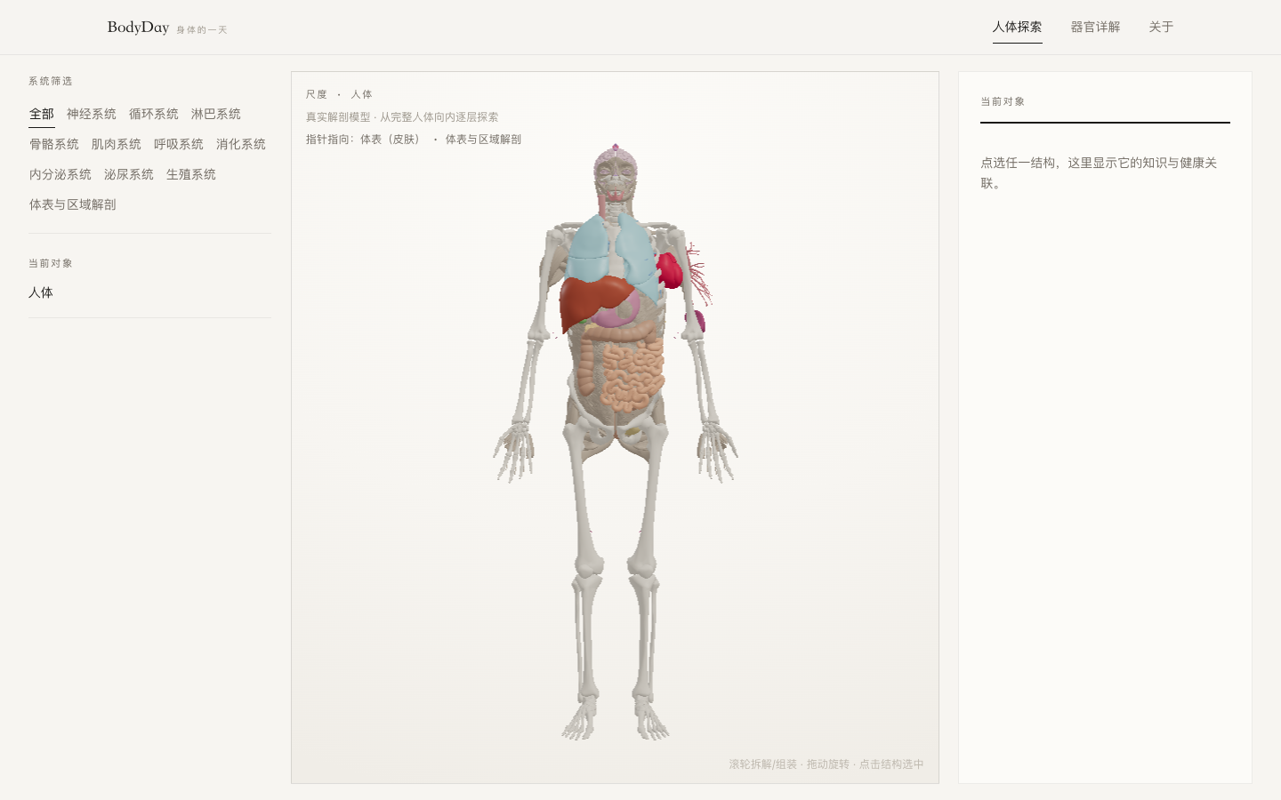
03-explode-25 部分拆解（25%：体表外壳渐进半透明，内部开始显现）
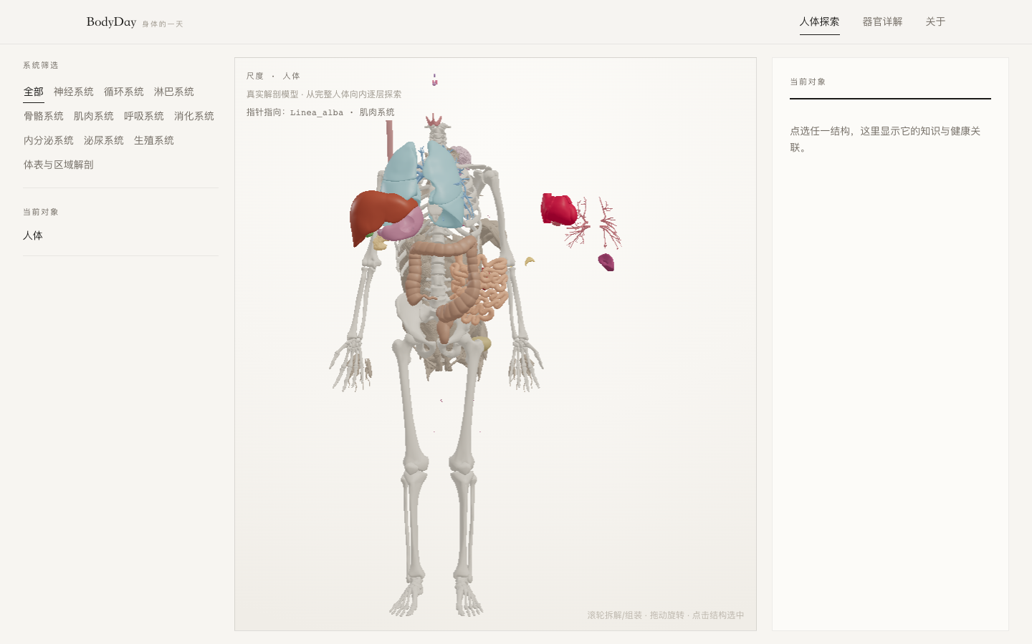
04-explode-100 完全拆解（100%：按解剖系统分层分离）

05-system-nervous 神经系统（人体中只显示该系统）
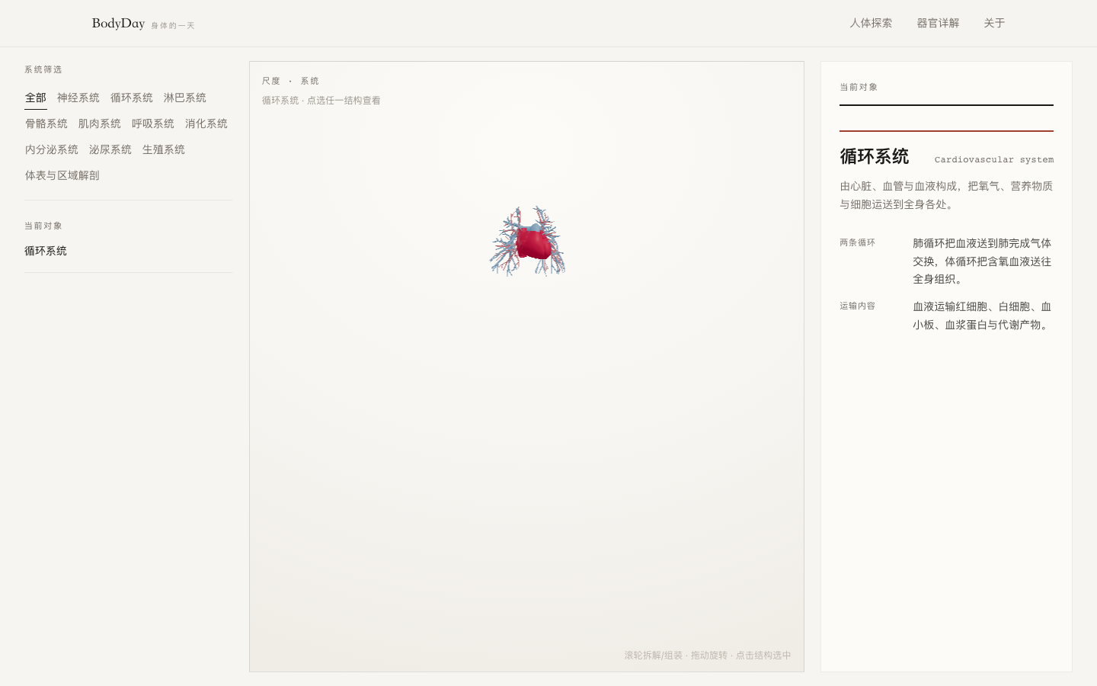
06-system-cardiovascular 循环系统
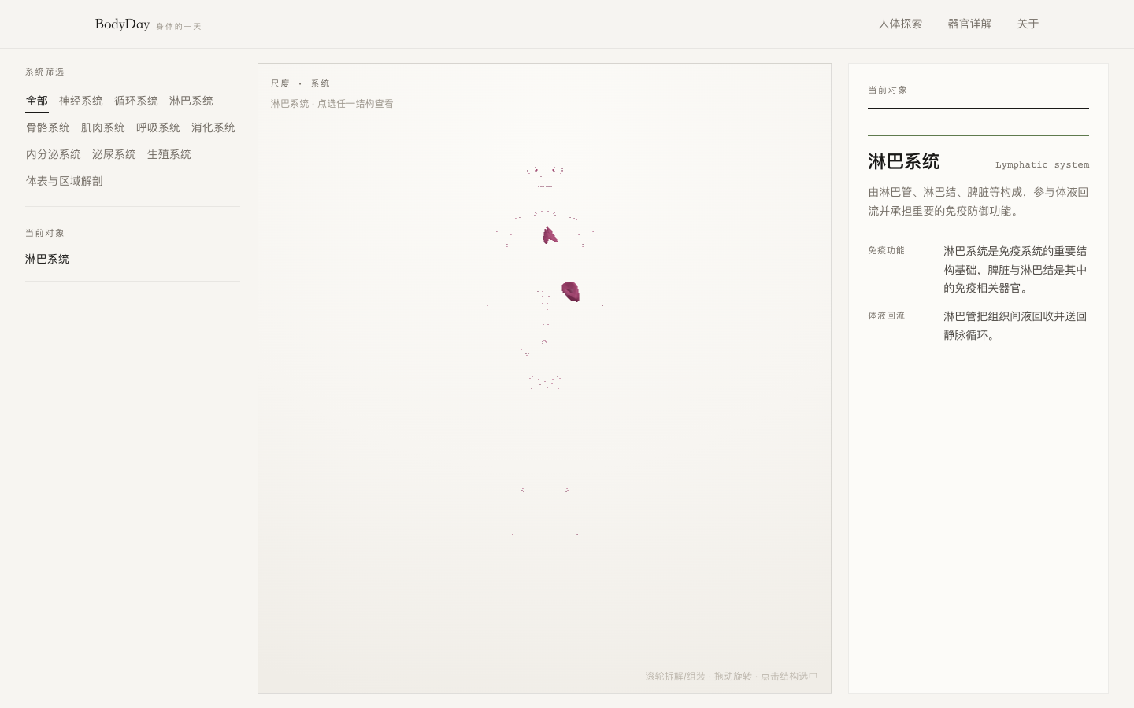
07-system-lymphatic 淋巴系统
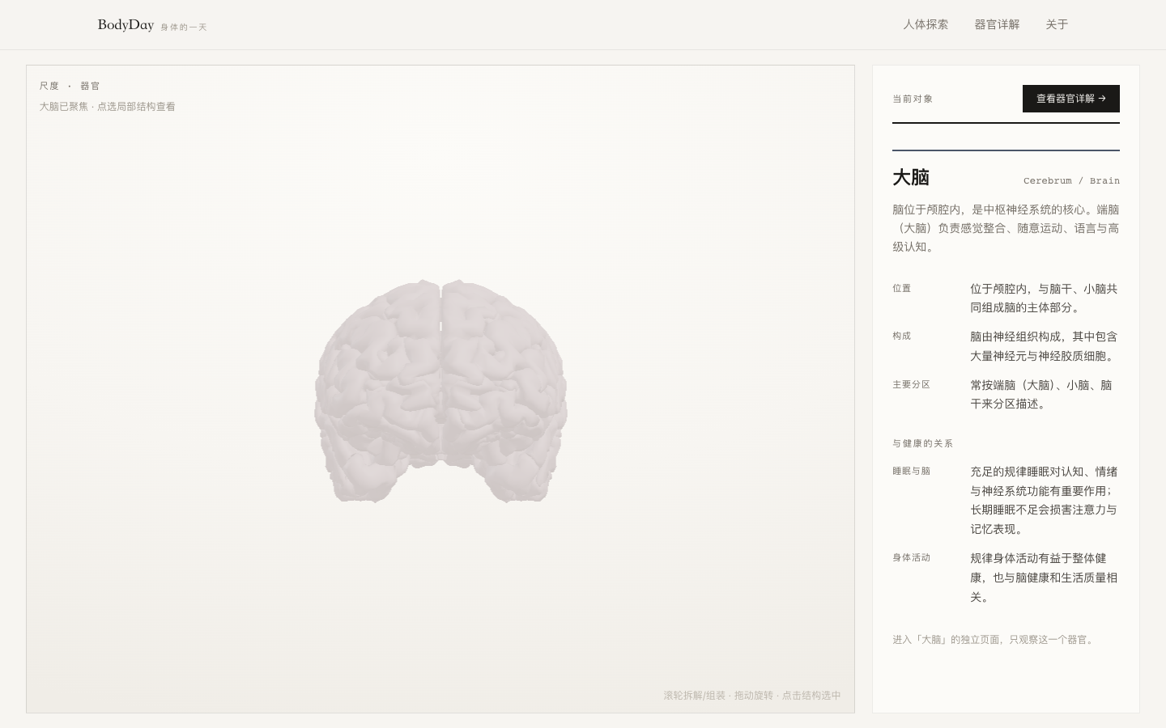
08-organ-brain 大脑（镜头聚焦 + 其余结构淡化）
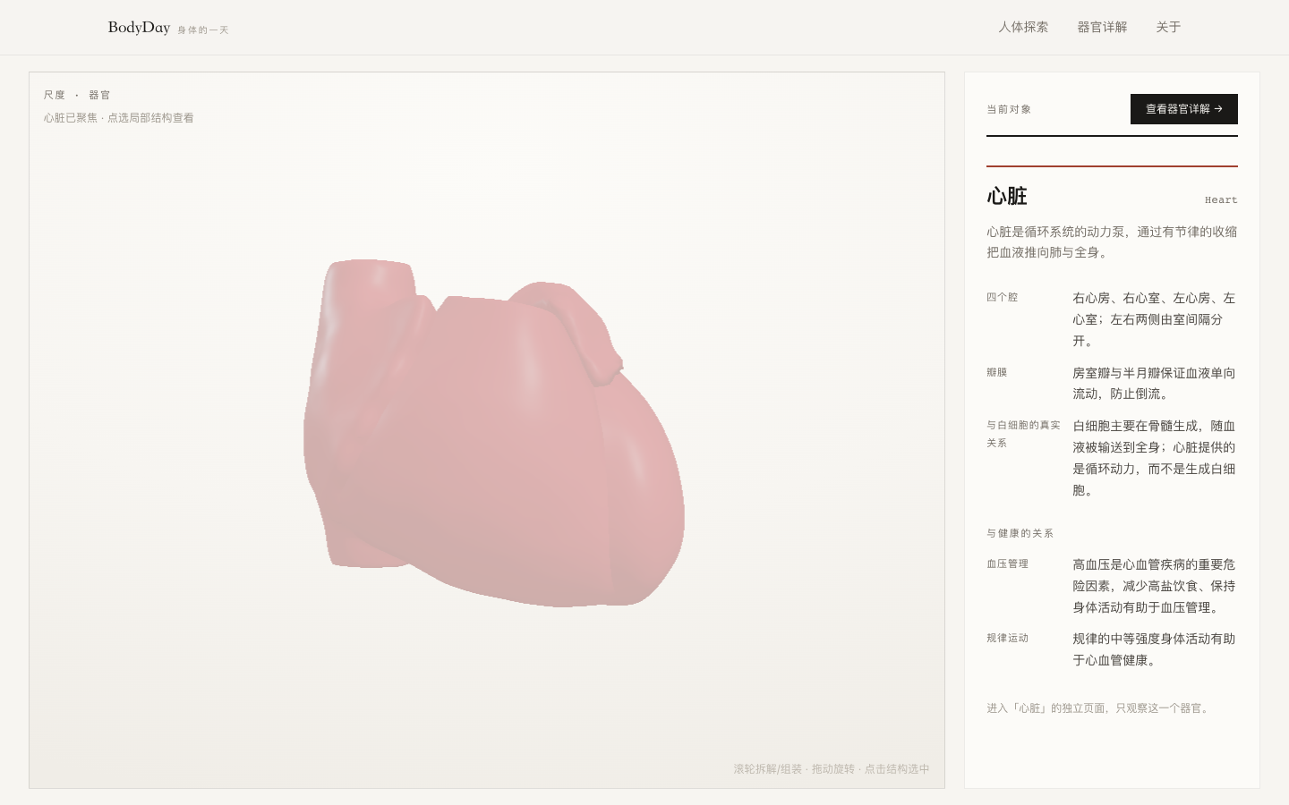
09-organ-heart 心脏（镜头聚焦 + 其余结构淡化）
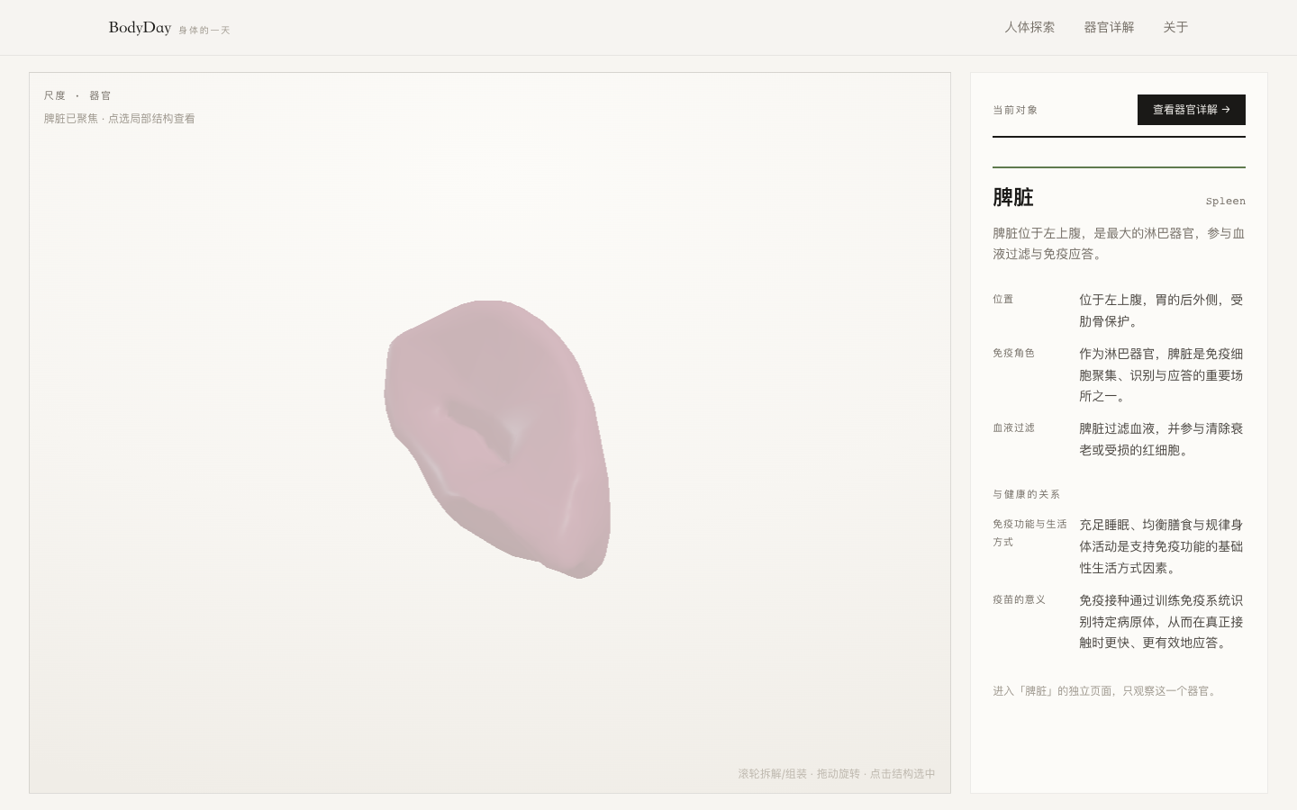
10-organ-spleen 脾脏（镜头聚焦 + 其余结构淡化）
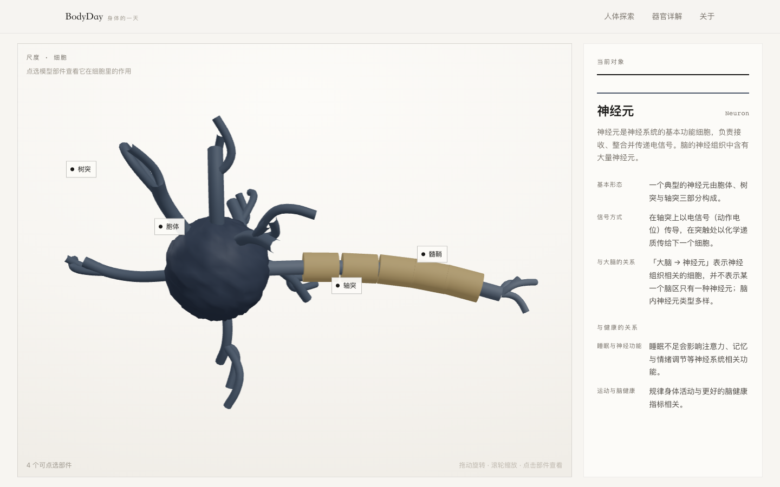
11-cell-neuron 神经元（程序化原创几何，部件可点选）
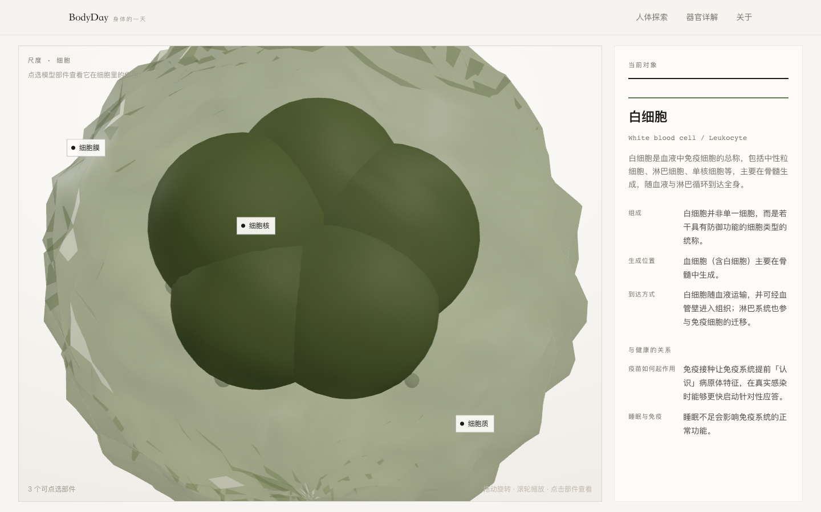
12-cell-leukocyte 白细胞
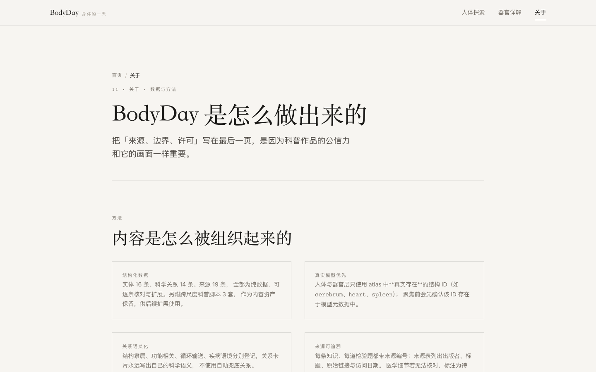
13-about 关于 · 数据与方法（来源、许可、科学边界与页面索引）
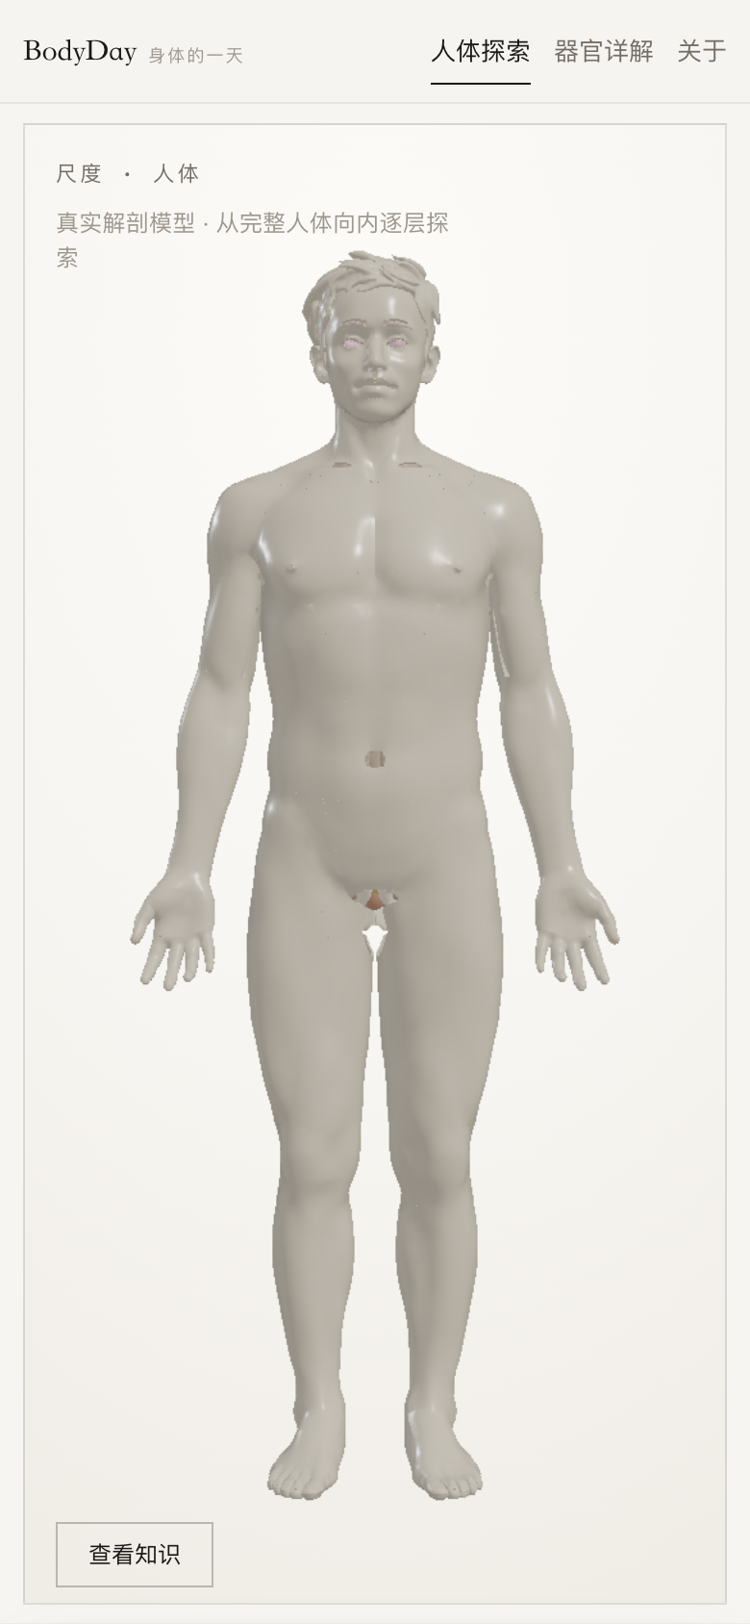
14-mobile-390x844 移动端 390×844（知识面板可收起）

